Vážení zákazníci,
zde dvě změny týkající se CQ fólií.
Na mnohé žádosti jsme nově zařadili do sortimentu CQ fólii pro venkovní použití v rozměru 1800mm x 20m ( č. zboží 839118A ) ZCC - základní ceníková cena 82,19 kč/ks.
a dále jsme změnili číslo zboží u položky 839106A- nově číslo zboží 839111A z toho důvodu, aby číslo zboží korespondovalo s ostatními čísly a rozměry CQ fólií, cena zůstává beze změny.
Aktuální sortiment CQ fólií naleznete na druhé straně tohoto dopisu.

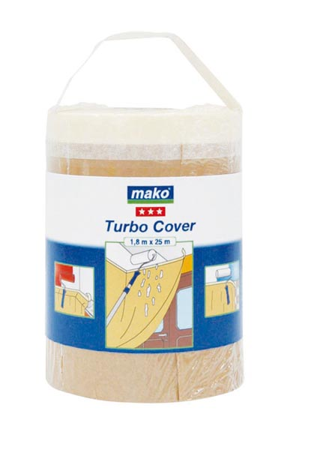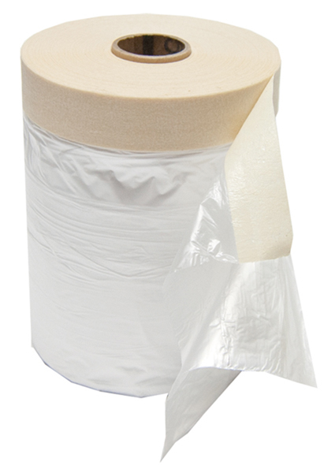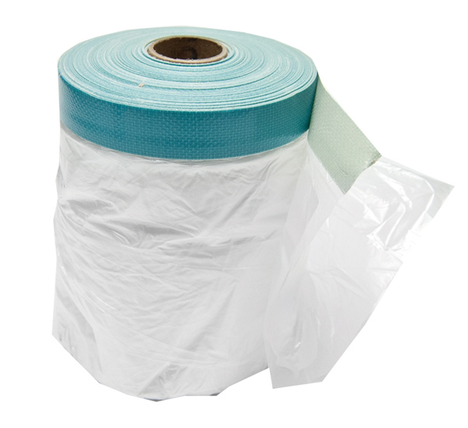

Aktuální sortiment CQ fólií:
číslo zboží | Název 1 | Název 2 | EAN
839005A | CQ fólie pro interiéry 550mm/33m | nosič hladký krep, lepidlo kaučuk, HDPE fólie cca 0,010mm | 8592884000020
839011A | CQ fólie pro interiéry 1100mm/33m | nosič hladký krep, lepidlo kaučuk, HDPE fólie cca 0,010mm | 8592884000044
839014A | CQ fólie pro interiéry 1400mm/33m | nosič hladký krep, lepidlo kaučuk, HDPE fólie cca 0,010mm | 8592884000037
839018A | CQ fólie pro interiéry 1800mm/33m | nosič hladký krep, lepidlo kaučuk, HDPE fólie cca 0,010mm | 8592884000051
839027A | CQ fólie pro interiéry 2700mm/20m | nosič hladký krep, lepidlo kaučuk, HDPE fólie cca 0,010mm | 8592884000068
839105A | CQ fólie pro exteriéry 550mm/20m | nosič speciální tkanina, lepidlo kaučuk, HDPE fólie cca 0,010mm | 8592884000075
839111A | CQ fólie pro exteriéry 1100mm/20m | nosič speciální tkanina, lepidlo kaučuk, HDPE fólie cca 0,010mm | 8592884000082
839114A | CQ fólie pro exteriéry 1400mm/20m | nosič speciální tkanina, lepidlo kaučuk, HDPE fólie cca 0,010mm | 8592884000099
839118A | CQ fólie pro exteriéry 1800mm/20m | nosič speciální tkanina, lepidlo kaučuk, HDPE fólie cca 0,010mm | 8592884007517
839127A | CQ fólie pro exteriéry 2700mm/16m | nosič speciální tkanina, lepidlo kaučuk, HDPE fólie cca 0,010mm | 8592884000105
839205 | CQ papír zakrývací pro interiéry 180mm/25m | nosič plochý krep, lepidlo kaučuk, natronový papír | 8592884005759

Děkujeme za pochopení a přejeme mnoho obchodních úspěchů
Kamil Sedláček
mako color s.r.o.
